

**Об утверждении схемы пастбищеоборотов на основании геоботанического обследования пастбищ на 2022-2023 годы**

С истёкшим сроком

Постановление акимата Камыстинского района Костанайской области от 11 апреля 2022 года № 69. Прекращено действие в связи с истечением срока

      В соответствии с подпунктом 10) пункта 1 статьи 31 Закона Республики Казахстан "О местном государственном управлении и самоуправлении в Республике Казахстан", подпунктом 3) пункта 1 статьи 9 Закона Республики Казахстан "О пастбищах" акимат Камыстинского района ПОСТАНОВЛЯЕТ:

      1. Утвердить схему пастбищеоборотов на основании геоботанического обследования пастбищ на 2022-2023 годы, согласно приложению к настоящему постановлению.

      2. Государственному учреждению "Отдел сельского хозяйства акимата Камыстинского района" в порядке, установленном законодательством Республики Казахстан обеспечить:

      1) в течении двадцати календарных дней со дня подписания настоящего постановления направление его копии в электронном виде на государственном и русском языках в филиал Республиканского государственного предприятия на праве хозяйственного ведения "Институт законодательства и правовой информации Республики Казахстан" Министерства юстиции Республики Казахстан по Костанайской области для официального опубликования и включения в Эталонный контрольный банк нормативных правовых актов Республики Казахстан.

      2) размещение настоящего постановления на интернет-ресурсе акимата Камыстинского района после его официального опубликования.

      3. Контроль за исполнением настоящего постановления возложить на курирующего заместителя акима района.

      4. Настоящее постановление вводится в действие после дня его первого официального опубликования.

      Аким района       Г. Бекмухамедов

|  |  |
| --- | --- |
|  | Приложение |
|  | к постановлению акимата |
|  | от 11 апреля 2022 года |
|  | № 69 |

**Схема пастбищеоборотов на основании геоботанического обследования пастбищ на 2022-2023 годы**

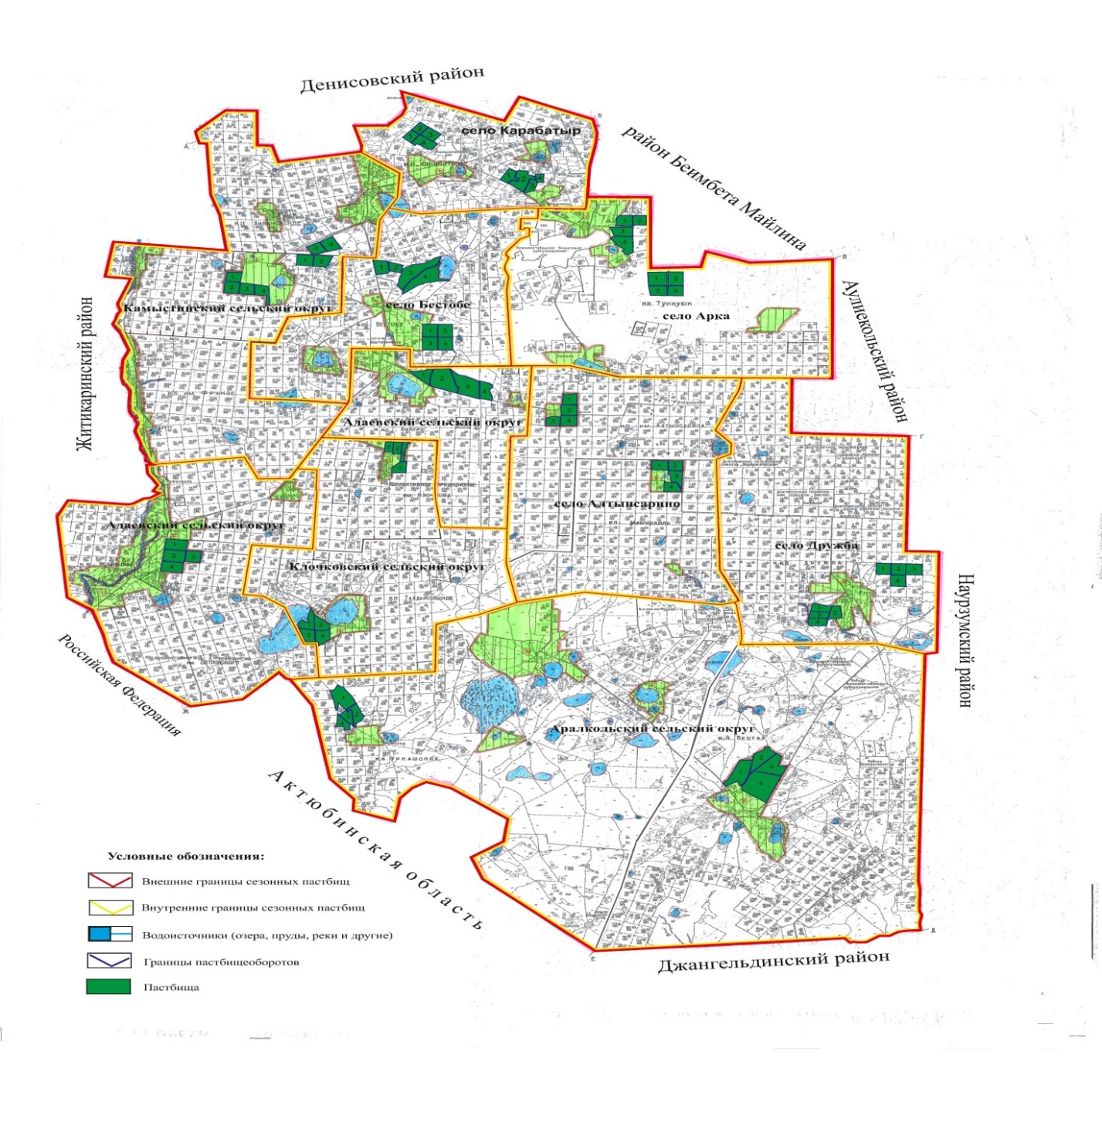

|  |  |  |  |  |
| --- | --- | --- | --- | --- |
| Годы | Загон 1 | Загон 2 | Загон 3 | Загон 4 |
| 2022 | отдыхающий загон | весенне-летний сезон 1 | летний сезон 2 | осенний сезон 3 |
| 2023 | осенний сезон 3 | отдыхающий загон | весенне-летний сезон 1 | летний сезон 2 |

      Примечание: 1, 2, 3, 4 - очередность использования загонов в году

© 2012. РГП на ПХВ «Институт законодательства и правовой информации Республики Казахстан» Министерства юстиции Республики Казахстан